Kunde: Leiter der IT-Coloboration-Tools Abteilung in der DB Systel.

Guten Tag Herr x, mein Name ist … ich bin dabei ein neues StartUp mit dem Namen “CollabCanvas“ aufzubauen.

Ich habe eine Idee nachhaltig die Zusammenarbeit in Ihrem Unternehmen zu verbessern.

Wir entwickeln „Collab Canvas“, eine Anwendung mit der Teams untereinander und auch übergreifend künstlerisch ihre Kreativität einsetzen und zusammen kleine Pixel-Kunstwerke erschaffen.

Wir sind sicher, dass der Einsatz unserer Applikation ihre Teams NACHHALTIG kommunikativer, motivierter und deutlich produktiver macht.

Hier, meine Karte. Melden Sie sich, gerne würden wir Sie als ersten Pilot-Kunden gewinnen!

-----------------------------------------------------------------------------------------------------

~~Gerade in der aktuellen Zeit haben neue Mitarbeitende oftmals Probleme ihren Platz im Team zu finden aber auch bestehende Teams können von Team-Building enorm profitieren.~~

Während der Corona-Pandemie haben sich alle mit der digitalen Welt angepasst. Jetzt kann niemand sagen: “Internet ist Neuland”.

Suchten sie einen anonymen online Bereich, wo Sie Ihren Visionen den freien Lauf lassen können?

***Lösung präsentieren:***

Ich und mein multinationales und diverses gendergleichberechtigtes Team haben Collab Convas.

**Teilen Sie Ihr Wertversprechen:**

Wir sind sicher, dass der Einsatz unserer Applikation ihre Teams NACHHALTIG (!!!!einself) kommunikativer, motivierter und deutlich produktiver

**Call-To-Action**

* Ich biete an, sofort 40% Anteile in meinem Unternehmen zu kaufen.

or

* Ich biete ihnen an, unser erster Pilot Kunde zu sein mit guten Preiskonditionen.

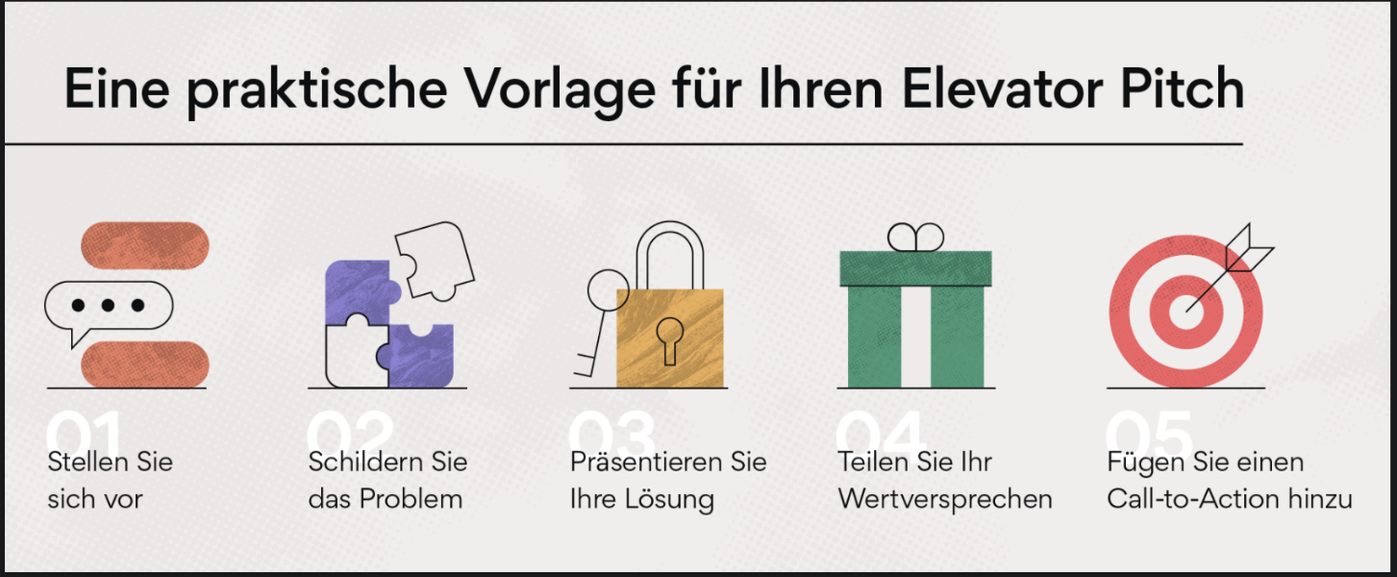

***Problemschilderung***:

* Wir haben festgestellt, dass sich die verschiedenen Kurse innerhalb der DBHW nicht kennen, beziehungsweise keine gemeinsamen Aktivitäten derzeit bestehen
* Vor allem nach der langen Coronazeit stärken gemeinsame Aktivitäten das Gefühl der DHBW angehörig zu sein
* Kann auch als Teamübungen in kleineren Teams verwendet werden

***Lösung***:

* Gemeinsame Erstellung von Pixelart und Kunstwerken mit CollabCanvas

Aufgrund der Einarbeitung von neuen Mitarbeitern im HomeOffice ist eine emotionale, bilaterale Lücke entstanden. Durch die fehlende direkte Zusammenarbeit ist die Kreativität nachhaltig beeinflusst. Wir möchten Abhilfe schaffen.